Муниципальное бюджетное дошкольное образовательное учреждение

детский сад № 6 «Тополёк» города Балаково Саратовской области.

Открытое занятие к педсовету

***«Кукла в русском национальном костюме»***

Баландиной Ольги Геннадиевны

Воспитателя детского сада №6 «Тополёк»

**Цель: Знакомство с историей и зарисовка элементов русского народного костюма.**

**Задачи:**

*Расширять и углублять знание о русском костюме через показ, чтение русского фольклора.

*Развивать у детей любовь и интерес к народному творчеству

*Воспитывать чувство патриотизма.

*Закреплять прие­мы рисования и закра­шивания рисунков карандашами.

**Материально-техническое обеспечение:** плакаты с видами одежды сарафаны, кокошники, рубахи, музыкальное сопровождение (песня «Не шей, ты, мне матушка, красный сарафан»), плакаты с изображением русской вышивки, куклы в русской одежде, цветные карандаши.

**Словарная работа:** сорочка, кафтан, понёва, рубаха, венец, кокошник, сарафан, орнамент.

***Ход занятия:***

Здравствуйте лебедушки! Здравствуйте, молодцы!

Ребятушки дорогие,

маленькие и большие!

Поклон вам гости званные да желанные.

В нашей стране живут люди разных национальностей. Они носят разные красивые костюмы. Показать куклу в национальном костюме.

Нам, россиянам, русского костюма

Историю полезно очень знать!

Костюм о людях призовет подумать,

О быте, нравах может рассказать.

В себе не станем мы растить невежу,

По выставке пройдемся не спеша,

Рассмотрим древнерусскую одежду:

Не правда ли проста и хороша!

*(стук в дверь)*

*Воспитатель*: Интересно, кто бы это мог быть? *– (входит гостья в русском костюме и здоровается)*

*Гостья:* Здравствуйте, люди добрые.

*Воспитатель*: Ой, ребята я совсем забыла вам сказать, что у нас сегодня гость. Как видите это необычный гость…

*Гостья:* Принесла сорока в далекое прошлое весть: что рисуют дети в Детском саду №6 старинную одежду – русский сарафан. Помочь хочу вам, потому и собралась в дорогу дальнюю, надев свой наряд, да не с пустыми руками пришла, сказку вам принесла. (*рассказывает сказку)*

***В славном городе Нове-граде как-то жил Садко купец, богатый гость. И было у него три дочери - девицы красавицы.***

***Вот собирается Садко – купец в страны далекие за товарами заморскими. И позвал он дочерей своих любимых : «Что, дочери, мои любимые привезти вам? Чем порадовать вас?»***

***Отвечают дочери, низко кланяясь:***

***«Привези мне, батюшка, венец чтобы краше ни у кого не было» - говорит старшая.***

***-«А мне рубаху девичью, да такую чтобы глаз не оторвать» - заказывает средняя.***

***- А младшая попросила сарафан, вышитый узорами и лентами.***

***Приехал Садко – купец в страну дальнюю, заморскую. Долго ходил по базару, но ничего удивительного не нашел.***

***Совсем отчаялся, но вдруг увидел лавку последнюю – заглянул туда и ахнул! Был там злат венец, рубаха глаз не оторвать – по низу узоры символами земли и плодородия вышиты. А сарафан – аж дух захватывает!***

***Садко даже торговаться не стал – все купил.***

***Привез дочерям, а те и рады, да только каждой хочется чтобы у них был и сарафан, и рубаха, и венец!***

***Да где ж взять?! Сколько купец не ездил – нигде не мог таких нарядов отыскать, чтобы каждой дочке угодить.***

Прослышал Садко про вас, про ваш урок и стал просить меня, чтобы я уговорила вас помочь ему - придумать наряды для его дочек любимых.

*Воспитатель:* А мы, как раз этим и занимаемся. Сегодня мы будем украшать орнаментом русский сарафан, рубаху и венец.

Ребята давайте представим, что мы с вами мастера, которым предстоит выполнить сложную работу — украсить одежду жителей Древней Руси.

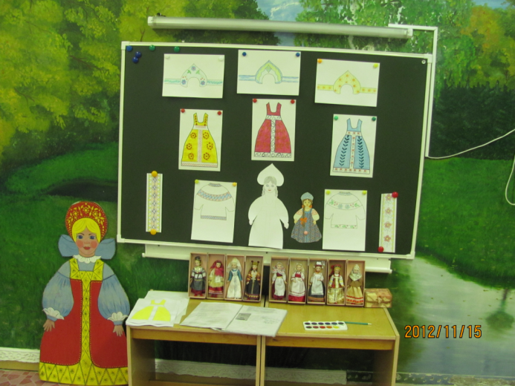

Давайте поможем купцу, покажем свое умение, проявим фантазию.

Каждый из вас может придумать свой узор на сарафане, рубахе, кокошнике, а если у кого – то возникают трудности, то для вас подготовлены подсказки на доске (*плакаты с элементами узора*), да и наряд нашей гостьи может вам помочь.

**Практическая работа:**

*Дети наносят узор.*

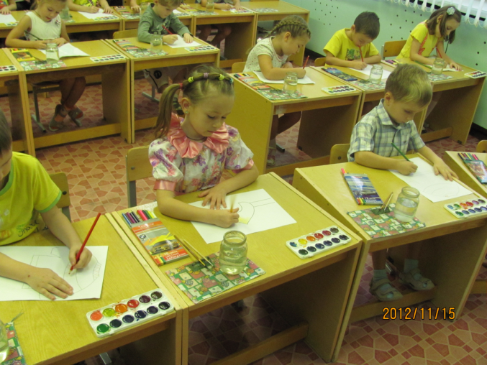

Звучит романс на слова Н. Цыганова, музыку А. Варламова «Не шей, ты, мне матушка, красный сарафан».

Дети приступают к выполнению задания. В ходе работы воспитатель предлагает кому-нибудь перечислить правила рисования простым карандашом и закрашивания рисунка; индивидуально помогает детям, напоминает им об особенностях узора и цветовой гамме, напоминает о передаче оттенков цвета при рисовании цветными карандашами или акварелью.

карандашом нарисуйте основные детали, нажимая слегка.

* Постарайтесь передать характерные особенности костюма. Раскрасьте рисунок цветными карандашами.

*Воспитатель:* Вот и закончилась работа над созданием костюма. Понравилась ли она вам?

*Выставка работ.*

*Воспитатель:* замечательные получились работы.

*Воспитатель:* Так же костюм можно не только нарисовать, но и сшить.

*Гостья:*  Разрешите мне взять ваши работы, показать купцу, может какая и поглянется ему.

*Воспитатель:* Конечно можно. Пусть ваши портные сошьют дочерям Садко такие же красивые сарафаны, рубахи и венцы, какие получились у наших детей.

Народная пословица гласит: «Доброе семя в добрую пору приносит добрый плод». Наше занятие по освоению ценностей традиционной культуры в детском саду я надеюсь, будет во благо детям, их родителям, и педагогам. На этом наше занятие законченно.

